附件2
报销票据粘贴规范
在日常报销工作中，我们发现有一些票据粘贴的不规范，例如一张纸上粘贴的票据太多、太乱、正反颠倒、很不整齐，这些都给会计报销的后续工作（合计金额、稽核、装订、会计档案保管等）带来很大的不便。鉴于上述情况，我们将财务票据粘贴要求规范如下，望教职员工给予配合。
一、票据粘贴规范：
1、充值票、出租车票、快递费、过路费、停车费、地铁定额发票、火车票、汽车票、订票费、保险定额发票等小型票据请按类分别粘贴，增值税发票、通用机打发票、飞机票、登机牌、幼托费、电话费、手机费等大张发票分类整理（不需要粘贴）。
2、分类整理的票据与预约报销单的报销内容及金额保持一致。
3、原始单据粘贴后应保证每张单据的内容、金额清晰可见，并保持整体平整。
4、粘贴票据的纸张大小：半张A4纸（可使用《原始票据粘贴单》），粘贴在其上的票据不能超出该纸张的范围。为方便装订后票据内容保持清晰可见，左上角装订线以内不要出现票据的内容和金额，如下图：

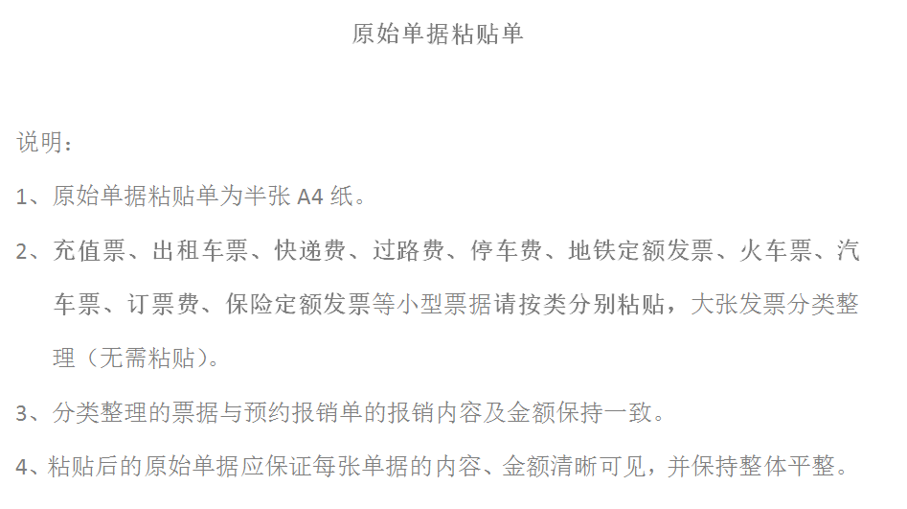

二、票据粘贴示例：
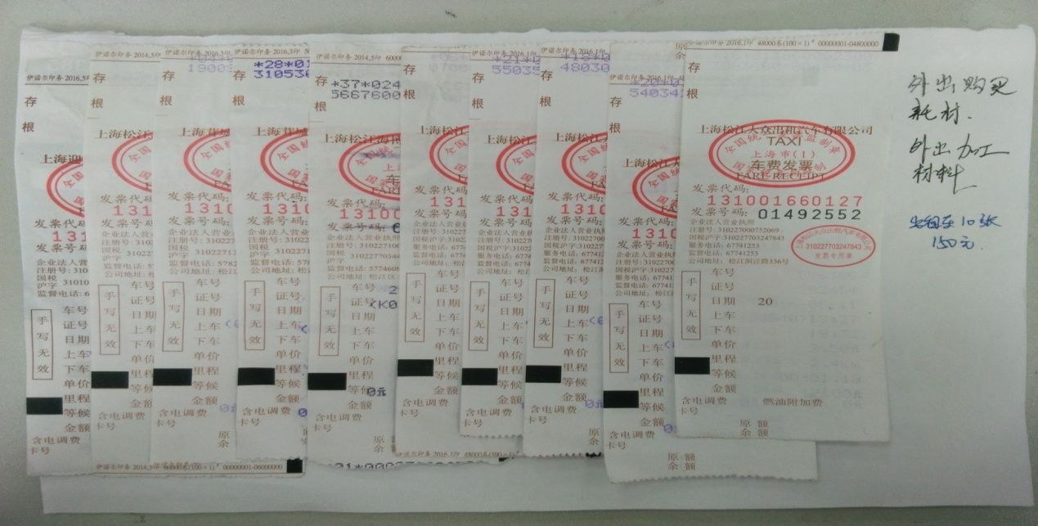
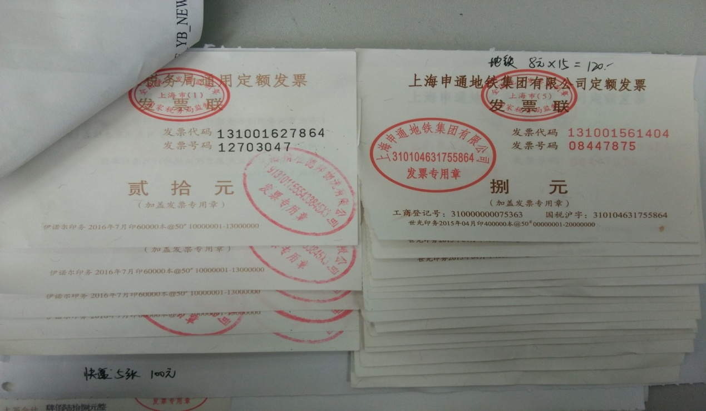
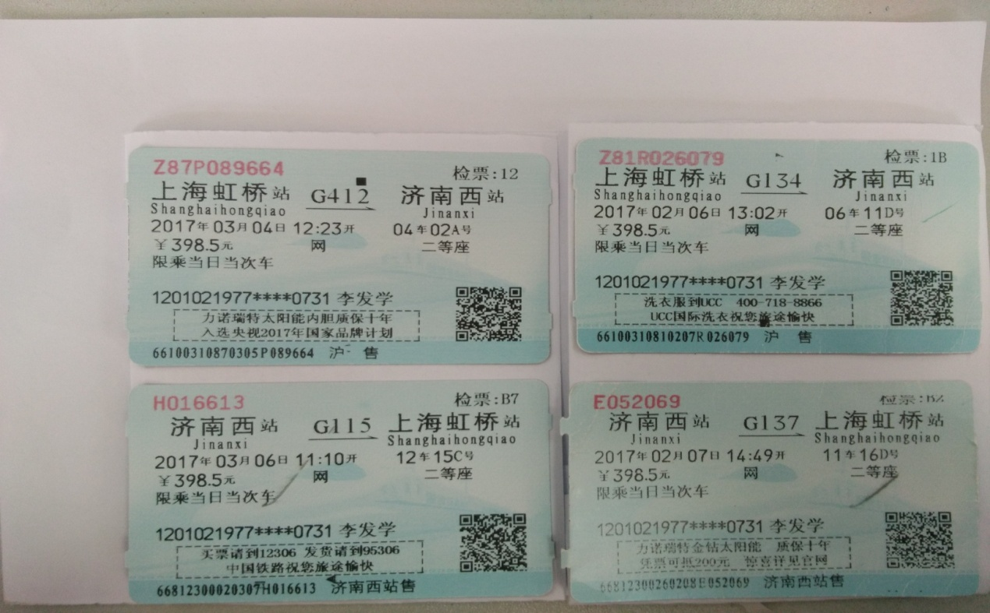
注：火车票平铺贴好，不能叠加，且左上角要空出一部分，方便装订。

